**14.03.2025 Физика 1-ОР-24, 3-МД-24 Гаврилина О.О.**

**Выполнить конспект.**

**Магнитное поле.**

**Магнитное поле.** Согласно теории близкодействия, подобно тому как в пространстве, окружающем неподвижные электрические заряды, возникает электрическое поле, **в пространстве, окружающем токи, возникает поле, называемое** **магнитным**.

Электрический ток в проводнике создает вокруг себя магнитное поле, которое действует на ток в другом проводнике. А поле, созданное электрическим током второго проводника, действует на первый.

**Магнитное поле представляет собой особую форму материи, посредством которой осуществляется взаимодействие между движущимися электрически заряженными частицами.**

**Основные свойства магнитного поля, которые установлены экспериментально.**

**1. Магнитное поле порождается электрическим током (направленно движущимися зарядами).**

**2. Магнитное поле обнаруживается по действию на электрический ток (на движущиеся заряды).**

Подобно электрическому полю, магнитное поле существует реально, независимо от нас, от наших знаний о нем.

Экспериментальным доказательством реальности магнитного поля, как и реальности электрического поля, может служить факт существования электромагнитных волн.

Из курса физики известно, что **магнитное поле создается не только электрическим током, но и постоянными магнитами.**

**Движущиеся заряды (электрический ток) создают магнитное поле.**

Вокруг любых направленно движущихся зарядов возникает магнитное поле. Оно также появляется в случае, если в пространстве существует электрическое поле, изменяющееся со временем.

Обнаруживается магнитное поле по действию на электрический ток.

Электрическое поле характеризуется векторной величиной — напряженностью электрического поля.

**Векторную характеристику магнитного поля называют вектором магнитной индукции и обозначают буквой** https://xn--24-6kct3an.xn--p1ai/%D0%A4%D0%B8%D0%B7%D0%B8%D0%BA%D0%B0_11_%D0%BA%D0%BB_%D0%9C%D1%8F%D0%BA%D0%B8%D1%88%D0%B5%D0%B2/2.1.jpg .

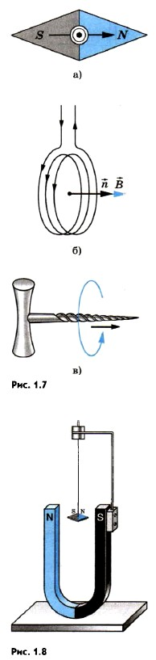*За направление вектора магнитной индукци* и принимается направление, которое показывает северный полюс N магнитной стрелки, свободно устанавливающейся в магнитном поле (рис. 1.7, а). Это направление совпадает с направлением положительной нормали к замкнутому контуру с током (рис. 1.7, б). *Положительная нормаль* направлена в ту сторону, куда перемещается буравчик (с правой нарезкой), если вращать его по направлению тока в рамке (рис. 1.7, в).

**Направление вектора магнитной индукции устанавливают с помощью *правила буравчика: если направление поступательного движения буравчика совпадает с направлением тока в проводнике, то направление вращения ручки буравчика указывает направление вектора магнитной индукции.***

**Линии магнитной индукции**. Наглядную картину магнитного поля можно получить, если построить так называемые линии магнитной индукции. **Линиями магнитной индукции** называют линии, касательные к которым в любой их точке совпадают с вектором https://xn--24-6kct3an.xn--p1ai/%D0%A4%D0%B8%D0%B7%D0%B8%D0%BA%D0%B0_11_%D0%BA%D0%BB_%D0%9C%D1%8F%D0%BA%D0%B8%D1%88%D0%B5%D0%B2/2.1.jpg в данной точке поля (рис. 1.10). Линии вектора магнитной индукции аналогичны линиям вектора напряженности электростатического поля.

**Вихревое поле.** **Важная особенность линий магнитной индукции состоит в том, что они не имеют ни начала, ни конца. Они всегда замкнуты. Поля с замкнутым**и **векторными линиями называют** **вихревыми**. *Магнитное поле — вихревое поле.*

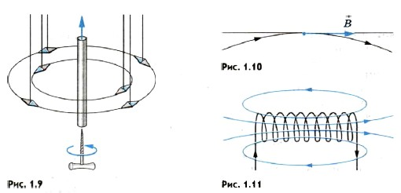Замкнутость линий магнитной индукции представляет собой фундаментальное свойство магнитного поля. Оно заключается в том, что магнитное поле не имеет источников. *Магнитных зарядов, подобных электрическим, в природе не существует.*

Магнитное поле — вихревое поле, в каждой точке поля вектор магнитной индукции имеет определенное направление. Это направление указывает магнитная стрелка или его можно определить по правилу буравчика. Магнитное поле не имеет источников; магнитных зарядов в природе не существует.

**Модуль вектора магнитной индукции** определяется отношением максимальной силы, действующей со стороны магнитного поля на отрезок проводника с током, к произведению силы тока на длину этого отрезка:

Модуль вектора магнитной индукции

Магнитное поле полностью характеризуется вектором магнитной индукции https://xn--24-6kct3an.xn--p1ai/%D0%A4%D0%B8%D0%B7%D0%B8%D0%BA%D0%B0_11_%D0%BA%D0%BB_%D0%9C%D1%8F%D0%BA%D0%B8%D1%88%D0%B5%D0%B2/2.1.jpg. В каждой точке магнитного поля можно определить направление вектора магнитной индукции и его модуль, если измерить силу, действующую на отрезок проводника с током.